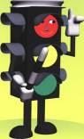
Водитель
легкового и грузового транспорта

Изучаются основы безопасности движения, правила дорожного движения, управление грузовыми и легковыми автомобилями.
По окончанию курса и успешной сдаче экзаменов в МАИ - водительские права.

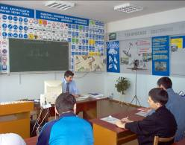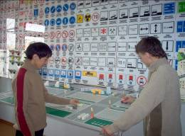

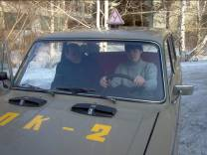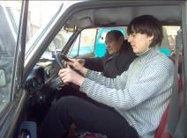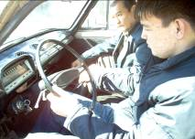

Обучение в УПК-2 осуществляется 1 раз в неделю (профильный день),
в 9 классах – 2-3 урока, срок обучения 1 год,
в 10-11 классах – 4 урока, срок обучения 2 года.
По окончании обучения и успешной сдаче экзамена, выдается квалификационное свидетельство. Обучение бесплатное. Практическое вождение (бензин) за счет обучаемого.

Правила приема в группу «Водитель категории В,ВС»:
Зачисление на общих основаниях
Дополнительно для регистрации в МАИ:
Копию удостоверения личности, заверенную нотариально,
Справку формы (для МАИ)
Фото 3х4 – 2шт

